Исполнение консолидированного бюджета
Дрибинского района за 10 месяцев 2022 года.

В доход консолидированного бюджета Дрибинского района за 10 месяцев 2022г. поступило 24 234,7 тыс. рублей, или 83,6 % от уточненного годового плана. Наибольшую долю собственных доходов бюджета района сформировали налоговые поступления и составили 26,4 %. Уровень дотационности бюджета района составил 66,6 %.

Наименование | Поступило за 10 месяцев 2022 года, тыс. рублей | Уд.вес в общем объеме, % | Исполнение от уточненного годового плана, %
Налоговые доходы, | 6 410,3 | 26,4 | 86,5
из них
подоходный налог с физических лиц | 3 458,8 | 14,3 | 89,0
налог на добавленную стоимость | 1 596,2 | 6,6 | 85,4
налоги на собственность | 516,3 | 2,1 | 72,4
Неналоговые доходы | 1 187,5 | 4,9 | 77,1
Итого собственные налоги | 7 597,8 | 31,3 | 84,9
Безвозмездные поступления | 16 636,9 | 68,7 | 83,0
Дотации | 16 151,7 | 66,7 | 83,8
Всего: | 24 234,7 | 100,0 | 83,6

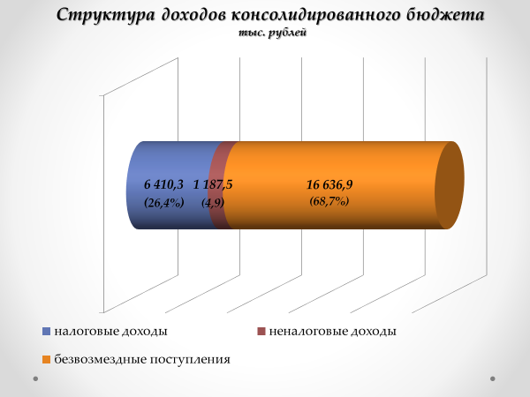
Расходы консолидированного бюджета района за 10 месяцев 2022г. профинансированы на 22 936,0 тыс. рублей, или 79,0 % от уточненного годового плана.

Наименование | Профинансировано за 10 месяцев 2022 года, тыс. рублей | Уд.вес в общем объеме, %
Всего: | 22 936,0 | 100,0
1.Отрасли социальной сферы | 16 861,3 | 73,5
1.1 Здравоохранение | 4 214,1 | 18,4
1.2 Физическая культура, спорт, культура и средства массовой информации | 1 440,8 | 6,3
1.3 Образование | 9 262,1 | 40,4
1.4 Социальная политика | 1 944,3 | 8,5
2. Жилищно-коммунальные услуги и жилищное строительство | 2 502,9 | 10,9
3. Национальная экономика | 578,0 | 2,5
4. Прочие отрасли | 2 993,8 | 13,1

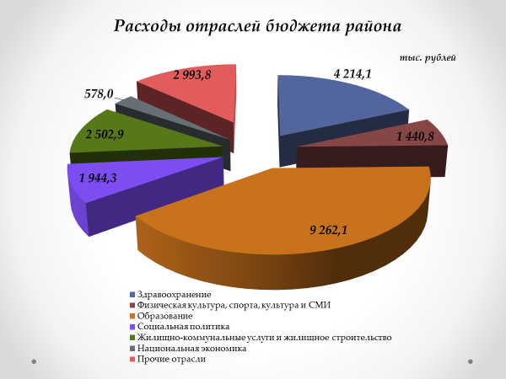
На первоочередные расходы бюджета направлено 20 667,5 тыс. рублей, что составило 90,1 % от объема расходов.

Наименование | Направлено за 10 месяцев 2022 года, тыс. рублей | Уд.вес в общем объеме, %
Всего расходы: | 22 936,0 | 100,0
первоочередные расходы | 20 667,5 | 90,1
из них на:
заработную плату со взносами (отчислениями) на социальное страхование | 15 004,3 | 65,4
лекарственные средства и изделия медицинского назначения | 259,4 | 1,4
продукты питания | 539,2 | 2,4
оплату коммунальных услуг | 2 590,4 | 11,3
субсидирование жилищно-коммунальных услуг, оказываемых населению, автомобильному транспорту, на удешевление населению топливных брикетов | 1 495,8 | 6,5
текущие и капитальные трансферты населению | 778,4 | 3,4
капитальное строительство | 475,9 | 2,1
капитальный ремонт | 3,8 | 0,02
прочие расходы | 1 788,8 | 7,8

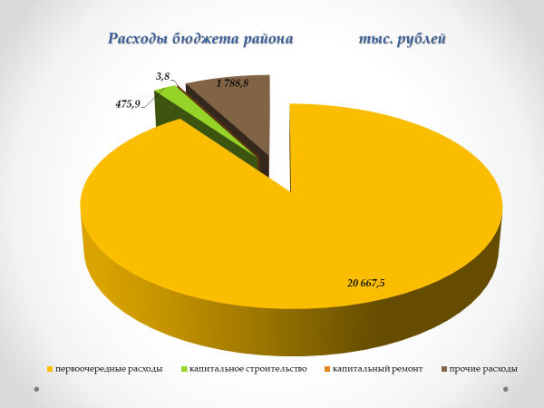
Государственные программы за 10 месяцев 2022 года профинансированы в сумме 20 621,4 тыс. рублей.
Наибольший удельный вес в программных расходах бюджета района занимают следующие программы:
Государственная программа «Образование и молодежная политика» - 46,4 % или 9 560,1 тыс. рублей;
Государственная программа «Здоровье народа и демографическая безопасность» - 20,6 % или 4 249,0 тыс. рублей;
Государственная программа «Комфортное жилье и благоприятная среда на 2021-2025гг.» - 9,8 % или 2 010,2 тыс. рублей;
Государственная программа «Социальная защита» - 7,7 % или 1 590,6 тыс. рублей.

